<http://www.tanjiaoyi.org.cn/> 中科华碳（北京）信息技术研究院

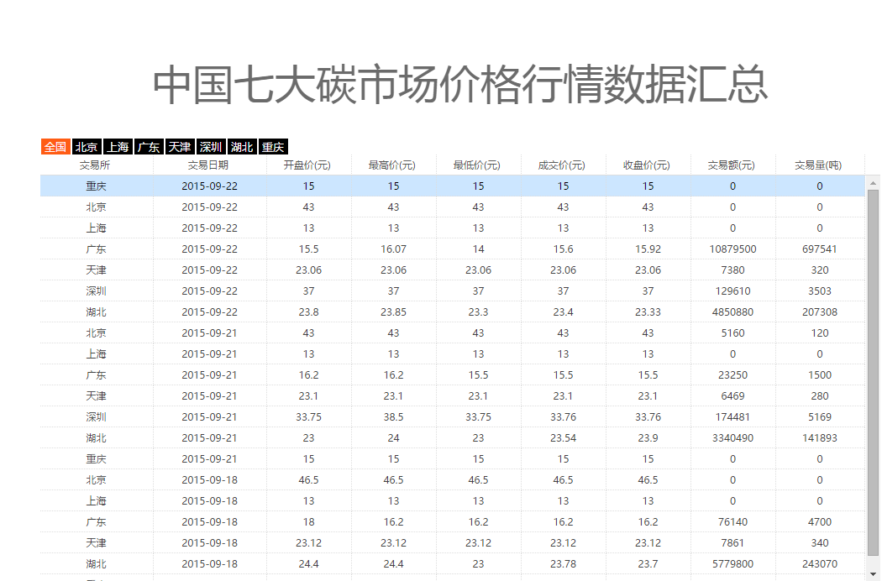

|  |  |  |  |
| --- | --- | --- | --- |
| 重庆市环保物联网数据资源共享平台集成 | 720 | 14.4 | 合同签订之日起至2016年12月1日前 |